“Superlenig” helpt kinderen en ouders hypermobiliteit beter begrijpen
Met Superlenig presenteert auteur en illustrator Suzanne Peltenburg een warm, grappig en leerzaam kinderboek over leven met hypermobiliteit.

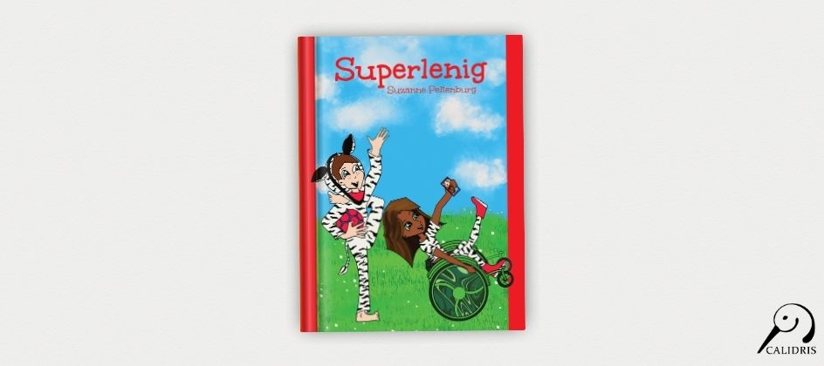

Het verhaal volgt Zeb en Zoë, twee kinderen die zó lenig zijn dat het bijna een superkracht lijkt. Hun hypermobiliteit brengt voordelen, maar ook uitdagingen met zich mee. In herkenbare en soms verrassende avonturen, van ziekenhuisbezoeken en rolstoelrijles tot logeerpartijtjes en kamp, ontdekken zij wat mogelijk is met wiebelbillen, speciale schoenen en vooral veel doorzettingsvermogen.
In het boek worden medische thema’s zoals hypermobiliteit, het hypermobiele Ehlers-Danlos syndroom (hEDS) en Hypermobiliteitsspectrumstoornis (HSD) vertaald naar begrijpelijke taal voor kinderen, ouders én zorgverleners. Peltenburg licht toe:
“Ik wilde mensen vanaf 6 jaar uitleg geven over het leven met hypermobiliteit, het hypermobiele Ehlers-Danlos syndroom (hEDS) en het Hypermobiliteitsspectrumstoornis (HSD). Een juiste diagnose krijgen duurt vaak 5 tot 10 jaar, en veel mensen worden in die tijd verkeerd begrepen
.” Met humor en toegankelijkheid helpt
Superlenig
jonge lezers de medische wereld beter te begrijpen, terwijl oudere kinderen leren hun eigen ervaringen te delen.
De personages Zeb en Zoë groeiden mee met het schrijfproces. “
De basis had ik snel op papier, in chronologische volgorde: van de eerste klachten, naar de zoektocht en diagnose, tot de ontmoeting met een lotgenoot
,” vertelt Peltenburg. “
Daarna volgen oplossingen zoals fysiotherapie, hulpmiddelen, sporten en vooral veel plezier en humor
.” Vriendschap, veerkracht en inclusie staan daarbij centraal.
Superlenig
is bedoeld voor iedereen die met hypermobiliteit te maken heeft direct of indirect. Zoals de auteur het samenvat: “
Ken jij iemand met hypermobiliteit, hEDS of HSD of heb je er zelf mee te maken? Dan is Superlenig een vrolijk, herkenbaar en leerzaam boek dat je echt gelezen moet hebben
.”
Over het boek
- Titel: Superlenig
- Auteur: Suzanne Peltenburg
- Genre: Kinderboek
- ISBN: 9789083556697
Noot voor de redactie
Journalisten, redacties en recensenten kunnen een gratis recensie-exemplaar aanvragen. Een interview met Suzanne Peltenburg is eveneens mogelijk.

Over: Uitgeverij Calidris
Bij Uitgeverij Calidris geloven we in de kracht van samenwerking. Wij zijn een veelzijdige uitgeverij die samen met auteurs boeken creëert die de wereld slimmer, mooier en leuker maken. Als hybride uitgeverij bieden we een modern publicatiemodel: auteurs delen in de kosten, maar behouden maximale creatieve vrijheid en profiteren van professionele begeleiding.

Newsroom
Bekijk het volledige persbericht inclusief meer foto's en video's in onze Newsroom.
Bekijk het volledige persbericht
Bekijk alle voorgaande persberichten

Contact informatie
Naam: Amanda Zemite
E-mail: amanda.zemite@uitgeverijcalidris.nl
Telefoonnummer: +31633035728

